CỘNG HÒA XÃ HỘI CHỦ NGHĨA VIỆT NAM
Độc lập - Tự do - Hạnh phúc

ĐƠN YÊU CẦU CÔNG NHẬN SÁNG KIẾN
Kính gửi:
- Trường Trung học cơ sở Bình Thành;
- Hiệu trưởng trường Trung học cơ sở Bình Thành.

1. Tôi (chúng tôi) ghi tên dưới đây:
STT | Họ và tên | Ngày tháng năm sinh | Nơi công tác (hoặc  nơi thường  trú) | Chức danh | Trình độ chuyên môn | Tỷ lệ (%) đóng góp vào việc tạo ra sáng kiến  (ghi rõ đối với từng đồng tác giả nếu có)
1 | Đặng Thị Kim Ngà | 29/10/1990 | Trường THCS Bình Thành | Giáo viên THCS Hạng III | ĐHSP  Kỹ thuật nông nghiệp | 100%

2. Là tác giả (nhóm tác giả) đề nghị xét công nhận sáng kiến: “Ứng dụng dạy học Steam trong môn Công nghệ 6 kết hợp hoạt động trải nghiệm, hướng nghiệp để tạo hứng thú học tập, sáng tạo và trải nghiệm thực tế cho học sinh trường Trung học cơ sở”
3. Chủ đầu tư tạo ra sáng kiến (trường hợp tác giả không đồng thời là chủ đầu tư tạo ra sáng kiến) .
4. Lĩnh vực áp dụng sáng kiến: Giáo dục
5. Ngày sáng kiến được áp dụng lần đầu hoặc áp dụng thử: Ngày 01 tháng 10 năm 2025.
6. Mô tả bản chất của sáng kiến:
6.1. Tình trạng của giải pháp đã biết:
a) Mô tả đầy đủ, chi tiết tình trạng kỹ thuật hoặc phương pháp tổ chức sản xuất, công tác, tác nghiệp hiện tại (thường làm) trước khi thực hiện những giải pháp mới (mô tả chi tiết các bước/qui trình thực hiện nhiệm vụ).
* Thực trạng
Môn Công nghệ là môn học giúp học sinh định hướng nghề nghiệp nhưng thời gian học thực hành còn hạn chế, đa số là lí thuyết nhiều nên các em ít được trải nghiệm thực tế. Từ đó, làm giảm đi giá trị của môn học, học sinh giảm đi khả năng tìm tòi, sáng tạo, học hỏi thực tế ngoài đời sống.
STEAM được xem là phương pháp giáo dục có hiệu quả mang đến nhiều ưu điểm giúp học sinh phát triển tư duy, sáng tạo một cách toàn diện.
Qua thực tế giảng dạy tôi nhận thấy giữa môn Công Nghệ và Hoạt động trải nghiệm, hướng nghiệp có những yêu cầu và một số nội dung gần giống nhau. Từ đó tôi đề xuất giải pháp là:“Ứng dụng dạy học Steam trong môn Công nghệ 6 kết hợp hoạt động trải nghiệm, hướng nghiệp để tạo hứng thú học tập, sáng tạo và trải nghiệm thực tế cho học sinh trường Trung học cơ sở”.
* Quy trình dạy học theo dự án:
- Học sinh làm việc nhóm để thiết kế sản phẩm gắn với thực tiễn (mâm cơm gia đình, thời trang tái chế, thời trang thân thiện môi trường, chủ đề thiên nhiên, chế biến một số món ăn đơn giản, sản phẩm ngôi nhà hoặc căn phòng bằng vật liệu tái chế, thiết kế ngôi nhà thông minh,…).
- Kết hợp thuyết trình, phản biện và thử nghiệm sản phẩm, học sinh đóng vai trong các tiểu phẩm ngắn, học sinh áp dụng vào các hoạt động thực tế của nhà trường: tham gia khoa học kĩ thuật, sáng tạo thanh thiếu niên nhi đồng, cuộc thi thời trang, trang trí mâm ngủ quả ngày tết, nấu ăn,…
*Áp dụng công cụ đánh giá mới:
- Xây dựng tiêu chí đánh giá chi tiết để đánh giá quá trình học tập và sản phẩm (đưa vào trong các bài kiểm tra đánh giá định kì: sản phẩm ngôi nhà thông minh, sản phẩm của thiết kế thời trang…).
- Đánh giá dựa trên sự sáng tạo, tính ứng dụng và khả năng giải quyết vấn đề.
- Giải pháp này giúp học sinh tăng thêm sự hứng thú khi được trải nghiệm thực tế. Quá trình làm ra một sản phẩm từ chính bàn tay của mình tạo niềm vui hứng thú cho các em. Đáp ứng yêu cầu đổi mới giáo dục trong giai đoạn hiện nay.
b) Nêu, phân tích rõ những ưu, nhược điểm, thuận lợi, khó khăn của giải pháp kỹ thuật hoặc giải pháp tổ chức sản xuất, công tác, tác nghiệp hiện đang được áp dụng tại cơ quan, đơn vị hoặc trong lĩnh vực công tác mình đảm nhiệm và phân tích nguyên nhân dẫn đến tình hình đó.
* Thuận lợi
- Được sự quan tâm của ngành, ban giám hiệu nhà trường, tổ trưởng chuyên môn trong công tác thúc đẩy, khuyến khích áp dụng Steam trong dạy học.
- Được sự hỗ trợ của các giáo viên bộ môn và giáo viên chủ nhiệm, phụ huynh học sinh,…
- Trong thời đại công nghệ số việc giáo viên và các em có khả năng tiếp cận với các phương pháp dạy học và học tập tương đối dễ dàng nhờ hệ thống kết nối toàn cầu. Học sinh và giáo viên có thể tham khảo các mô hình dạy và học của các đơn vị bạn.
- Các em học sinh tích cực tham gia trải nghiệm.
* Khó khăn
- Học sinh hiện tại thiếu yếu tố đam mê nghiên cứu, xem nhẹ các môn Công nghệ, Hoạt động trải nghiệm, hướng nghiệp.
- Việc học sinh tiếp cận phương pháp dạy học Steam cũng đòi hỏi nhất định về mặt năng lực khoa học tự nhiên, các em phải đam mê và chịu khó làm việc.
- Việc thực hiện ngoài không gian trường học cũng gặp một số khó khăn, vì các em ở trong một đội nhóm có thể ở nhiều địa bàn cách xa nhau nên việc liên lạc trao đổi, hoạt động nhóm cũng gặp nhiều khó khăn.
- Một vài phụ huynh xem nhẹ môn Công Nghệ vì cho đây là môn học phụ, không quan tâm đến chất lượng.
- Cơ sở vật chất ở các trường còn hạn chế để học sinh tham gia trải nghiệm.
* Nguyên nhân
Từ thực trạng trên, theo tôi bắt nguồn từ những nguyên nhân sau đây:
- Học sinh khối 6 là cấp học chuyển giao giữa Tiểu học và Trung học cơ sở các em đã quen với một số ít hình thức vừa học vừa chơi ở cấp Tiểu học, những vấn đề khó khăn trong môi trường học tập mới dẫn đến các em dễ bị chán nản học lí thuyết khi phải tiếp thu một lượng kiến thức lớn. (Giải pháp 1).
- Học sinh thuộc diện vùng sâu, hoàn cảnh gia đình khó khăn nhiều học sinh ít được tiếp xúc với thế giới quan bên ngoài, ngại tham gia các hoạt động phong trào đoàn, đội tổ chức, dẫn đến các em còn e dè, rụt rè chưa nhạy bén, tinh thần hợp tác nhóm trong học tập chưa cao. (Giải pháp 2).
- Các em không hứng thú học Công nghệ do phải học lí thuyết suông nhiều. Học sinh ngại tham gia các hoạt động tập thể do thiếu các kĩ năng, chưa mạnh dạn, tự tin trong các hoạt động tập thể. Lứa tuổi các em bắt đầu có thay đổi về mặt tâm sinh lí dẫn đến ngại giao tiếp với đám đông, ngại khám phá và trải nghiệm ngoài đời sống. (Giải pháp 3).

Bảng 1: Thống kê mức độ hứng thú học môn Công Nghệ và Hoạt động trải nghiệm, hướng nghiệp của học sinh lớp 6 tháng 10 năm học 2025 – 2026.
STT | Nội dung | Tháng 10 năm 2025
 |  | Số lượng | Tỷ lệ %
1 | Số học sinh chưa có hứng thú học môn Công nghệ | 67/112 | 59,8
2 | Số học sinh không thích tham gia Hoạt động trải nghiệm, hướng nghiệp. | 42/112 | 37,5
3 | Số học sinh thích học thực hành trải nghiệm. | 10/112 | 8,9
6.2. Nội dung của giải pháp đề nghị công nhận là sáng kiến:
a) Mục đích của giải pháp;
- Đổi mới phương pháp giảng dạy Công nghệ và tăng cường ứng dụng STEAM để phát triển năng lực toàn diện cho học sinh giúp học sinh hứng thú học tập.
- Giúp học sinh phát triển tư duy sáng tạo, năng lực thẩm mỹ và khả năng giải quyết vấn đề thực tế.
- Khuyến khích học sinh vận dụng kiến thức liên môn (Khoa học tự nhiên, Công nghệ, Toán, Mỹ Thuật) để tạo ra các sản phẩm mang tính thực tiễn hướng đến nghiên cứu các sản phẩm Khoa học kĩ thuật, trải nghiệm nghề nghiệp trong cuộc sống để định hướng cho tương lai.
- Tạo sự hứng thú học tập thông qua các hoạt động trải nghiệm, hướng nghiệp kết hợp dự án môn Công nghệ tích hợp STEAM.
b) Tính mới của giải pháp (đối với giải pháp mới hoàn toàn) hoặc những điểm khác biệt, tính mới của các giải pháp so với các giải pháp đã biết (đối với các giải pháp có sự cải tiến đối với các giải pháp đã có).
* Tính mới của giải pháp:
- Kết hợp đầy đủ các yếu tố STEAM (Khoa học tự nhiên, Công nghệ, Kỹ thuật, Nghệ thuật, Toán học) thay vì chỉ tích hợp đơn lẻ Khoa học với Toán hoặc Công nghệ với Sinh học như trước đây.
- Thiết kế bài học gắn với thực tiễn, tăng tính ứng dụng và trải nghiệm thực tế cho học sinh.
- Ứng dụng mạnh mẽ công nghệ số vào giảng dạy và đánh giá, giúp học sinh tiếp cận với công nghệ hiện đại.
- Cho học sinh có sự trải nghiệm chân thật về một số nghề nghiệp cơ bản trong xã hội: làm người mẫu, nhà thiết kế thời trang, đồ họa thiết kế căn nhà, ứng dụng những công nghệ hiện đại thiết kế ngôi nhà thông minh, làm người hướng dẫn chương trình, nghệ nhân ( trang trí), đầu bếp…
* Tính ưu việt của giải pháp
- Hiệu quả cao: Học sinh không chỉ thích học Công nghệ mà còn vận dụng được kiến thức liên môn ( tích hợp môn Toán, Tin Học, Nghệ Thuật, Khoa học tự nhiên).
- Hứng thú học tập: Các hoạt động trải nghiệm, hướng nghiệp chế tạo sản phẩm thực tế tạo động lực cho học sinh.
- Kỹ năng toàn diện: Phát triển kỹ năng sáng tạo, làm việc nhóm, tư duy phản biện và thuyết trình.

* Tính sáng tạo của giải pháp
- Khai thác tối đa tiềm năng của STEAM trong Công nghệ để tạo ra sản phẩm nghệ thuật mang tính khoa học và ứng dụng cao.
- Thiết kế các hoạt động giảng dạy mới mẻ như: Ứng dụng thực tế ảo để trình bày sản phẩm.
- Tăng cường các kĩ năng mềm như: thuyết trình, trình diễn,…
* Giải pháp 1: Tăng cường tổ chức trò chơi khởi đầu tiết học.
- Trò chơi là một hoạt động thu hút được rất nhiều học sinh yêu thích bởi tính hấp dẫn của nó, làm cho tiết dạy của giáo viên thêm lôi cuốn ngay từ những phút khởi đầu hoạt động đã mang đến giờ học thật thú vị.
- Phát triển tư duy, logic và khả năng chú ý có chủ đích cho học sinh thông qua trò chơi giúp không khí lớp học sinh động. Đem lại hứng thú học tập tránh thói quen thụ động.
- Để tổ chức trò chơi sao cho hấp dẫn, nhưng vẫn đảm bảo được kiến thức của bài học, giáo viên cần chọn trò chơi phù hợp với từng bài dạy, và đảm bảo các nội dung như: Tên trò chơi, cách chơi, phương tiện chơi, số người chơi, thời gian chơi,…
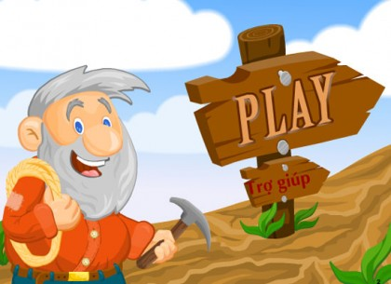  Trò chơi đào vàng | 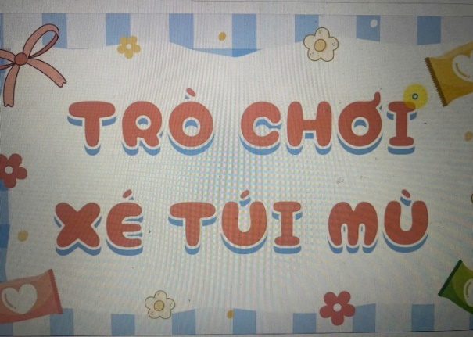  Trò chơi xé túi mù
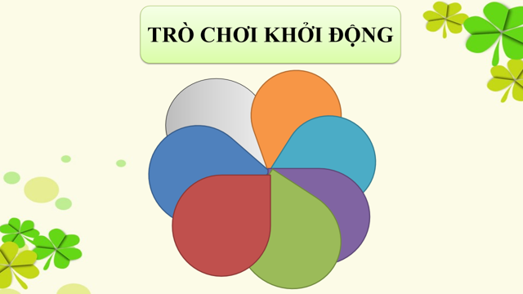  Trò chơi chọn vòng màu | 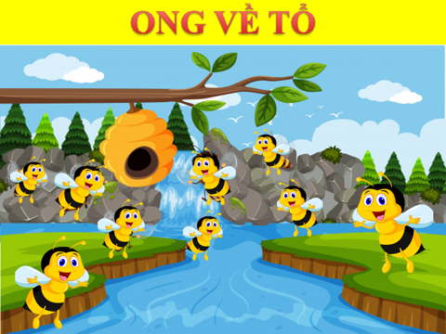  Trò chơi ong về tổ
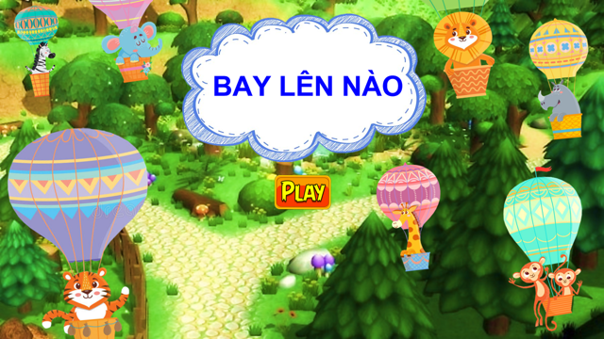  Trò chơi bay lên nào | 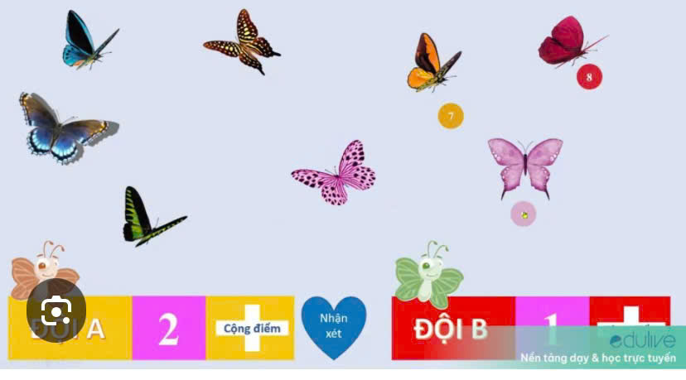  Trò chơi bắt bướm
Một số trò chơi khởi động đầu tiết học

* Giải pháp 2: Thiết kế bài học STEAM môn Công nghệ kết hợp Hoạt động trải nghiệm, hướng nghiệp.

Quy trình tổ chức Bài học STEAM trong dạy học Công nghệ kết hợp Hoạt động trải nghiệm, hướng nghiệp lớp 6.
* Bước 1: Lập kế hoạch dạy học tích hợp STEAM.
- Lựa chọn chủ đề Công nghệ và Hoạt động trải nghiệm, hướng nghiệp phù hợp với STEAM.
- Ví dụ:
+ Môn Công nghệ ở dự án: Em làm nhà thiết kế thời trang.
+ Hoạt đông trải nghiệm, hướng nghiệp: Tìm hiểu các làng nghề truyền thống.
+ Ta có thể kết hợp để học sinh tham gia trải nghiệm nghề thiết kế thời trang: chia nhóm đi biểu diễn thời trang tại lớp học, phân công bài tập về nhà ( đóng vai làm nhà thiết kế thời trang nổi tiếng để thiết kế bộ trang phục…) Đồng thời giới thiệu một số làng nghề truyền thống như nghề dệt choàng ở Hồng Ngự, nghề trồng dâu, nuôi tằm, dệt vải lãnh Mỹ A của Cao Lãnh,…thông qua các sản phẩm thời trang.
- Xác định kiến thức liên môn: kết hợp môn mỹ thuật (vẽ thiết kế tô màu, gắn kết đính vật liệu lên mẫu…), môn toán học tính kích thước của trang phục, có thể kết hợp tin học ứng dụng vẽ mẫu 3D trên máy tính.
- Các kỹ năng cần phát triển: làm việc độc lập, cá tính quyết đoán. Hội nhập cộng đồng trong làm việc nhóm. Đóng vai diễn tiểu phẩm, làm người mẫu trình diễn,… Từ đó học sinh đầy tự tin trước đám đông, thỏa sức sáng tạo, đoàn kết, tự tin phản biện và thuyết phục ý tưởng của mình.
- Thiết kế tiến trình bài học:
+ Khởi động: Tìm hiểu thực tế qua video, hình ảnh hoặc câu hỏi mở, trò chơi khởi động để khơi gợi, kích thích học sinh tìm hiểu bài mới.
+ Trải nghiệm: Lên ý tưởng thiết kế và phác thảo sản phẩm.
+ Thực hành: Chế tạo sản phẩm, thử nghiệm và điều chỉnh.
+ Kết nối: Thuyết trình và phản biện sản phẩm.
* Bước 2: Ứng dụng công nghệ thông tin trong giảng dạy:
- Sử dụng phần mềm như Paint, Canva để học sinh thiết kế sản phẩm.
- Sử dụng máy in hình 3D.

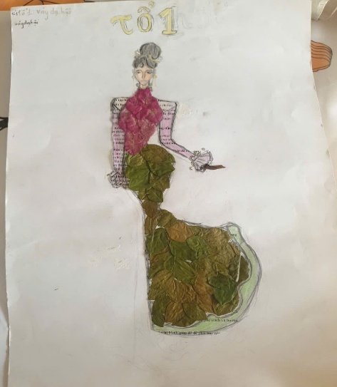 | 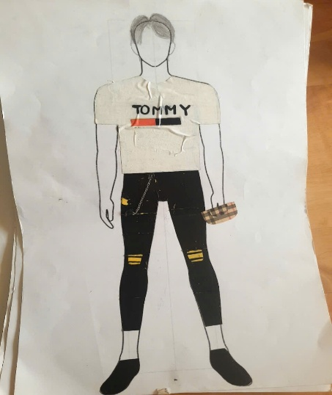 | 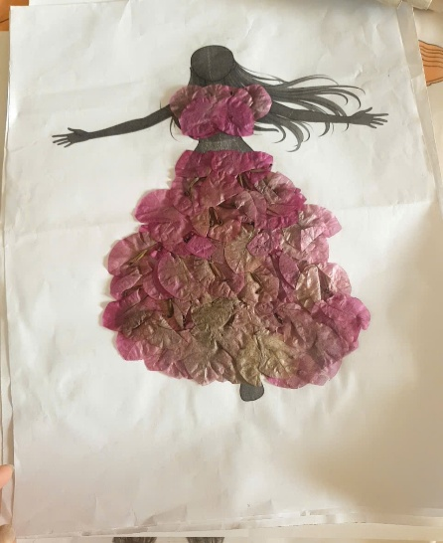
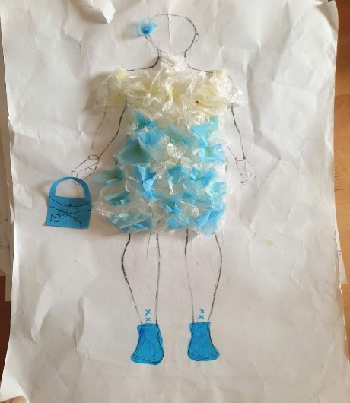 | 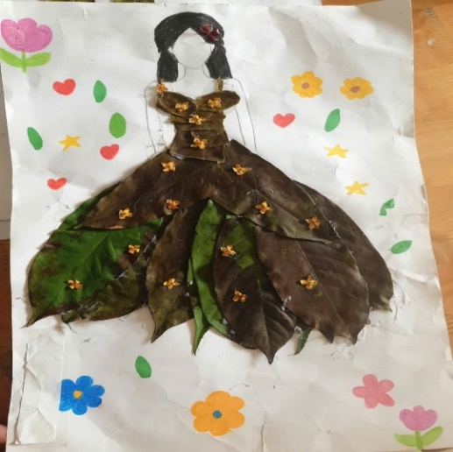 | 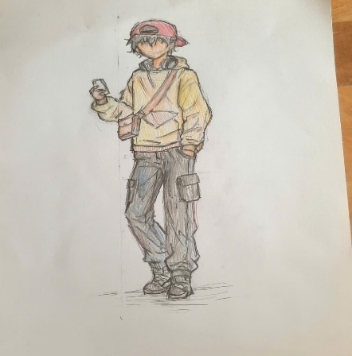
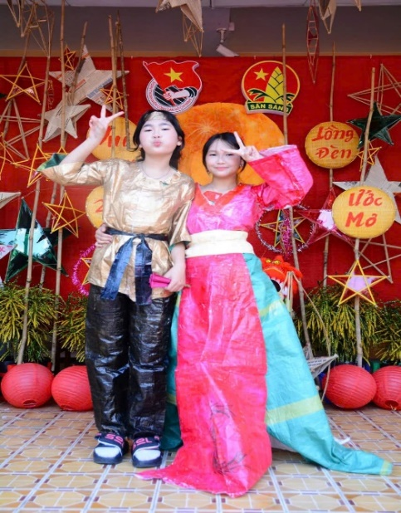 | 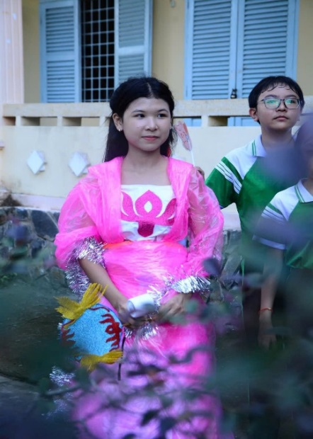 | 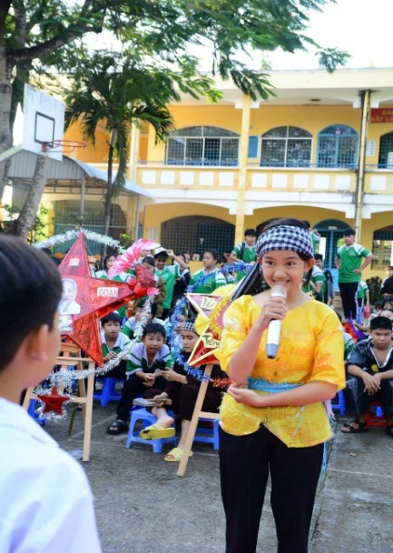
Hình ảnh minh họa bản thiết kế của dự án “Em làm nhà thiết kế thời trang”
* Bước 3: Xây dựng tiêu chí đánh giá mới:
- Đánh giá theo tiến trình học tập qua từng khâu: (ý tưởng, khả năng làm việc nhóm, giải quyết vấn đề).
- Đánh giá sản phẩm hoàn thiện dựa trên tiêu chí: sáng tạo, tính ứng dụng, thẩm mỹ,...
- Đánh giá toàn diện các phẩm chất, năng lực cho học sinh như: thuyết trình, sự tự tin, phản biện, làm việc nhóm,…

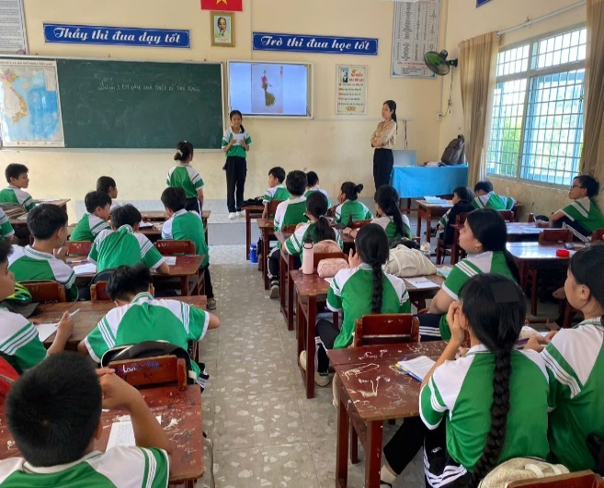 | 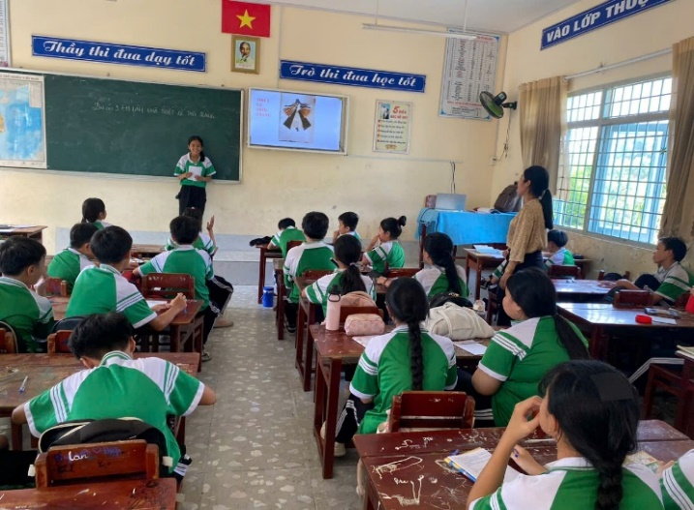
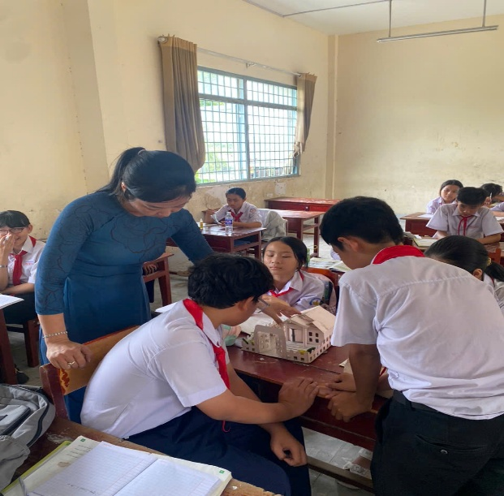 | 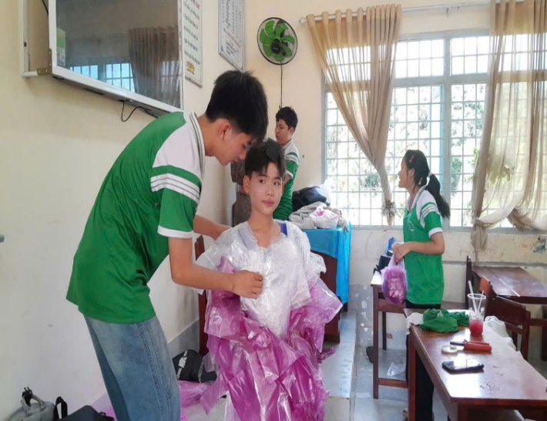
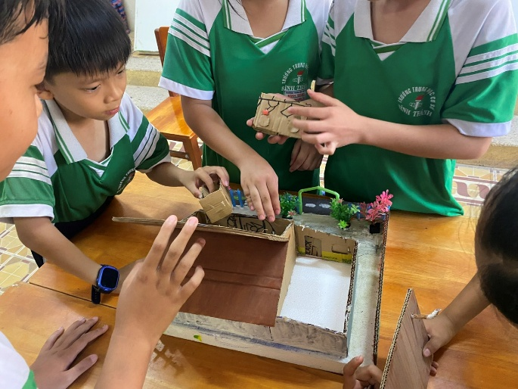 | 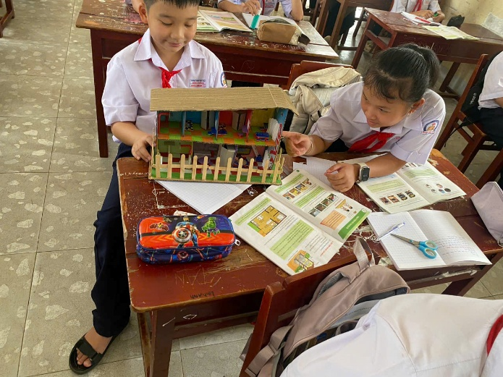
Hình ảnh minh họa học sinh thể hiện khả năng tự tin, thuyết trình, phản biện, làm việc nhóm.
* Giải pháp 3: Tổ chức các buổi ngoại khóa thực nghiệm sản phẩm với qui mô lớp, khối, trường.
- Hỗ trợ học sinh tạo môi trường học tập thoải mái từ đó giúp học sinh cảm thấy tự tin, mạnh dạn hơn khi tham gia hoạt động tập thể.
- Luôn lắng nghe thấu hiểu và chia sẻ với học sinh giúp các em không còn tự ti, không cảm thấy xấu hổ khi có những phát biểu chưa đúng.
- Thường xuyên phối hợp với giáo viên chủ nhiệm, phụ huynh học sinh để nắm bắt tâm tư, tình cảm của từng đối tượng học sinh để giúp các em dần dần khắc phục các hạn chế, khuyết điểm của bản thân từ đó giúp học sinh mạnh dạn, tự tin hơn.
- Thường xuyên theo dõi, đôn đốc, kiểm tra tiến trình làm việc của các em và nhóm.

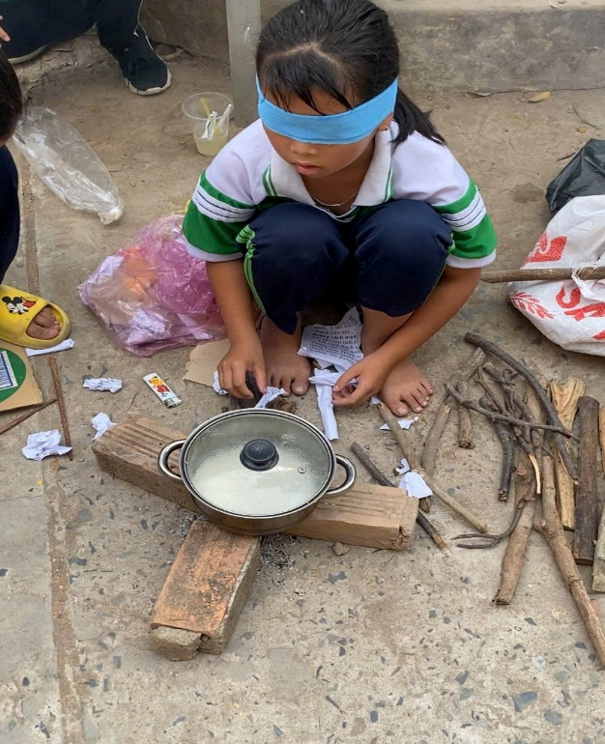 | 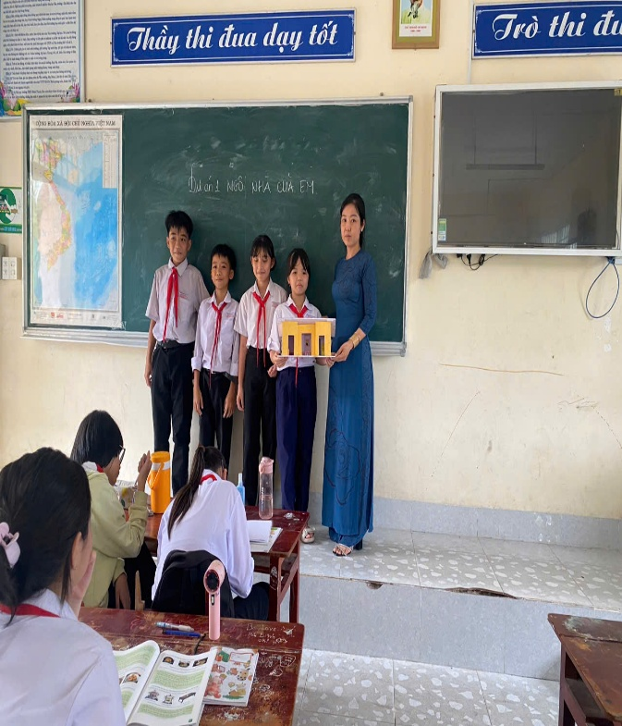
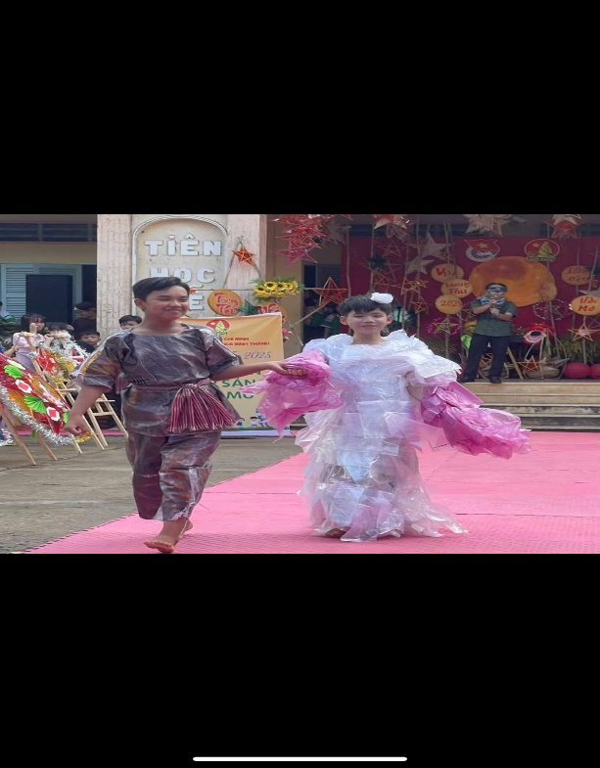 | 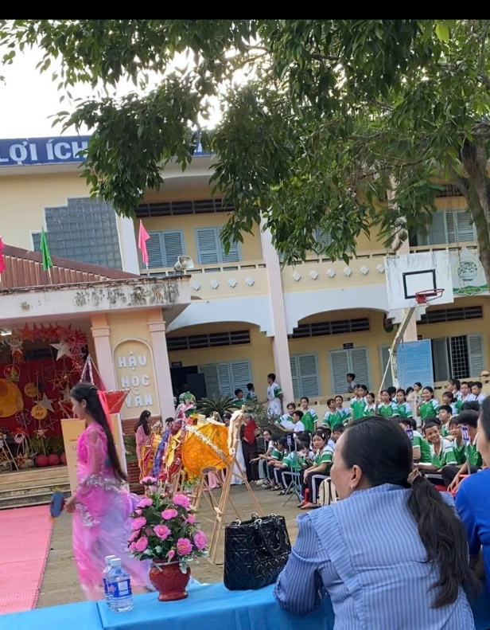
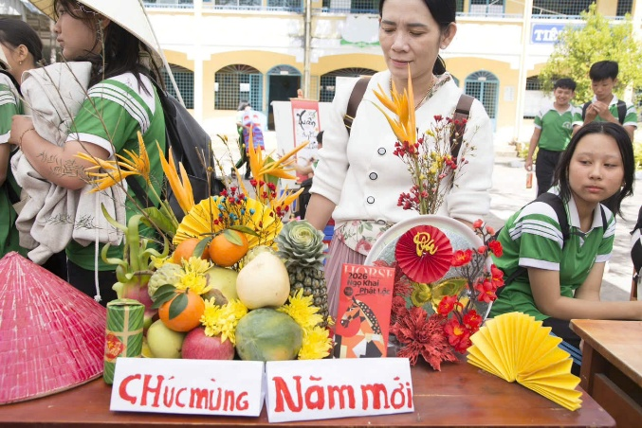 | 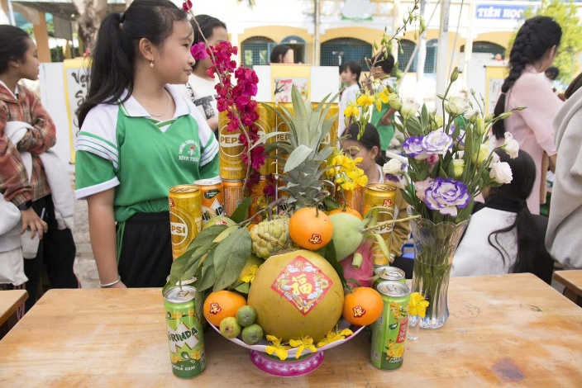
Hình ảnh các Hoạt động trải nghiệm, hướng nghiệp kết hợp môn Công nghệ
c) Ưu, nhược điểm của giải pháp mới:
* Ưu điểm:

- Đối với học sinh
+ Học sinh có cơ hội tiếp cận các phương pháp học tập mới, tăng cường kỹ năng liên môn và tư duy sáng tạo.
+ Sản phẩm học tập có tính ứng dụng cao, giúp học sinh hiểu rõ hơn giá trị của Công nghệ trong đời sống.
+ Tăng cường các kĩ năng, kĩ xảo khi được trải nghiệm thực tế.
+ Tạo niềm vui, tự tin khi chính tay làm ra sản phẩm hữu ích.
+ Phương pháp giáo dục Steam sở hữu nhiều ưu điểm: Bứt phá khả năng sáng tạo của người học, phát triển kỹ năng làm việc nhóm, chủ động chịu trách nhiệm và giải quyết vấn đề, tạo thêm cơ hội việc làm trong tương lai.
- Đối với giáo viên
+ Giáo viên có thêm nguồn tài liệu và phương pháp giảng dạy tích hợp, tạo sự hấp dẫn trong các bài học Công nghệ và Hoạt động trải nghiệm, hướng nghiệp.
+ Nâng cao năng lực chuyên môn, đáp ứng yêu cầu đổi mới giáo dục.
- Đối với nhà trường
+ Góp phần xây dựng hình ảnh nhà trường hiện đại, năng động, và sáng tạo.
+ Làm phong phú thêm các hoạt động giảng dạy và giáo dục theo định hướng liên môn, tích hợp.
* Nhược điểm:
- Chưa khai thác toàn diện Steam: việc tích hợp mới dừng ở mức đơn giản, chủ yếu kết hợp Nghệ thuật với Toán hoặc Công nghệ, chưa đủ chiều sâu.
- Thiếu trang thiết bị hỗ trợ: nhiều trường chưa được trang bị phòng học chức năng hoặc thiết bị công nghệ như máy in 3D.
- Hạn chế về kiến thức liên môn: giáo viên Công nghệ thường gặp khó khăn khi cần tích hợp các yếu tố Khoa học, Toán; Nghệ thuật vào bài học.
- Khó khăn trong đánh giá: chưa có tiêu chí rõ ràng để đánh giá hiệu quả dạy học tích hợp Steam. Trong phương pháp Steam không có quy định rõ ràng về tiêu chuẩn như tiêu chuẩn giáo viên, tiêu chuẩn trang thiết bị, kiến thức kỹ năng trang bị cho học sinh… Từ đó dẫn đến tình trạng không đồng bộ, thống nhất và mỗi đơn vị đào tạo một kiểu khác nhau.
7. Khả năng áp dụng của giải pháp:
* Khả năng duy trì:
- Sáng kiến có thể triển khai lâu dài nhờ tính linh hoạt và dễ thích ứng trong các tiết học dự án Công nghệ và Hoạt động trải nghiệm, hướng nghiệp.
- Sử dụng vật liệu phổ biến, dễ tìm kiếm và chi phí thấp.
* Khả năng nhân rộng:
- Có thể áp dụng ở nhiều trường học trên địa bàn, đặc biệt là các trường đang hướng đến đổi mới giáo dục theo chương trình GDPT 2018.
- Là mô hình mẫu để nhân rộng trong các chương trình tập huấn giáo viên hoặc các dự án giáo dục sáng tạo khác.
- Trong trường học: học sinh toàn trường được tiếp cận phương pháp học mới, nâng cao kỹ năng và kiến thức liên môn.
- Trong cộng đồng: lan tỏa ý thức bảo vệ môi trường và phát triển bền vững thông qua các dự án thực tiễn. Thu hút sự quan tâm và hỗ trợ từ phụ huynh, các tổ chức giáo dục và địa phương.
8. Những thông tin cần được bảo mật ( nếu có): không
9. Các điều kiện cần thiết để áp dụng sáng kiến:
- Giáo viên phải có tâm huyết với nghề, quan tâm, gần gũi học sinh.
- Cần liên hệ chặt chẽ với các giáo viên bộ môn, giáo viên chủ nhiệm, phụ huynh học sinh.
- Tạo cho học sinh tâm trạng vui vẻ trong tiết học, rèn luyện thường xuyên tại lớp và ở nhà.
10. Đánh giá lợi ích thu được hoặc dự kiến có thể thu được do áp dụng sáng kiến theo ý kiến của tác giả:
Bảng 2: Thống kê mức độ hứng thú học môn Công Nghệ và Hoạt động trải nghiệm, hướng nghiệp của học sinh lớp 6 giữa kì II năm học 2025 – 2026, so với tháng 10 năm 2025.
STT | Nội dung | Giữa kì II năm học 2025-2026 |  | So với tháng 10 năm 2025
 |  | Số lượng | Tỷ lệ %
1 | Số học sinh chưa có hứng thú học môn Công nghệ | 9/112 | 8% | Giảm 51,8%
2 | Số học sinh không thích tham gia Hoạt động trải nghiệm, hướng nghiệp. | 11/112 | 9.8% | Giảm 27,7%
3 | Số học sinh thích học thực hành trải nghiệm. | 71/112 | 63,4% | Tăng 54,5%
11. Danh sách những người đã tham gia áp dụng thử hoặc áp dụng sáng kiến lần đầu (nếu có, thì kèm theo bản xác nhận và đánh giá hiệu quả của người áp dụng thử theo mẫu số 10 kèm theo phụ lục này):

Số  TT | Họ và tên | Ngày tháng năm sinh | Nơi công tác (hoặc nơi thường trú) | Chức danh | Trình độ chuyên môn | Đánh giá tóm tắt hiệu quả sau khi áp dụng thử
1 | Lê Thị Tuyết Hồng | 27/7/1986 | THCS Bình Thành | Giáo viên | ĐHSP Kỹ Thuật Nông Nghiệp | Học sinh hứng thú học tập từ đó áp dụng vào thực tiễn tốt: lớp 6,7,8,9 tích cực tham gia các hoạt động của trường: Trang trí ngày tết, thiết kế thời trang chú Cuội chị Hằng, nấu  ăn (trong Hội trại 26/3).

Tôi (chúng tôi) xin cam đoan mọi thông tin nêu trong đơn là trung thực, đúng sự thật và hoàn toàn chịu trách nhiệm trước pháp luật./.
Lấp Vò, ngày 20 tháng 04 năm 2026
NGƯỜI NỘP ĐƠN
(Ký và ghi rõ họ tên)

Đặng Thị Kim Ngà

Tên cơ sở được yêu cầu công nhận sáng kiến.
Tên của sáng kiến.
Tên và địa chỉ của chủ đầu tư tạo ra sáng kiến
Điện từ, viễn thông, tự động hóa, công nghệ thông tin, nông lâm ngư nghiệp và môi trường, cơ khí, xây dựng, giao thông vận tải, dịch vụ (ngân hàng, du lịch, giáo dục, y tế...), khác...
cần nêu rõ các nội dung theo quy định tại Điểm d Khoản 1 Điều 5 của Thông tư sổ 18/2013/TT- BKHCN hướng dẫn thi hành một sổ quy định của Điều lệ Sáng kiến.

